

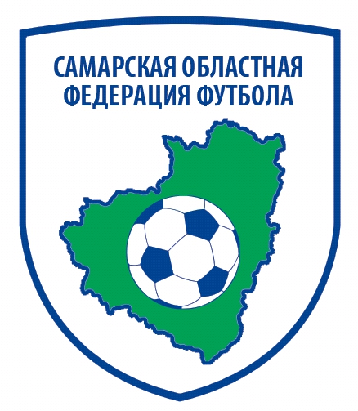

Областной турнир по футболу среди дворовых команд
«Лето с футбольным мячом»

II – этап (зональные соревнования)

Мальчики 2005 – 2006 г.р.

9 августа 2016 года
с. Кинель-Черкассы

№ | Команда |  |  |  | В | Н | П | Мячи | Р | Очки | Место
1. | Старт  г.о. Похвистнево |  | 4 - 0 | 0 - 0 | 1 | 1 | 0 | 4 – 0 | + 4 | 4 | I
2. | Барса  м.р.Борский | 0 - 4 |  | 0 - 2 | 0 | 0 | 1 | 0 – 6 | - 6 | 0 | III
3. | Кинельский  м.р.Кинельский | 0 - 0 | 2 - 0 |  | 1 | 1 | 0 | 2 – 0 | + 2 | 4 | II

Старт  г.о. Похвистнево | 0 – 0 | Кинельский  м.р.Кинельский
Барса  м.р.Борский | 0 – 2 | Кинельский  м.р.Кинельский
Старт  г.о. Похвистнево | 4 – 0 | Барса  м.р.Борский

10 августа 2016 года
с.п. Светлое Поле

№ | Команда |  |  |  | В | Н | П | Мячи | Р | Очки | Место
1. | Челно-Вершины  м.р.Челно-Вершинский |  | 0 - 6 | 0 - 5 | 0 | 0 | 2 | 0 - 11 | - 11 | 0 | III
2. | ЮНИОР  м.р.Сергиевский | 6 - 0 |  | 6 – 2 | 2 | 0 | 0 | 12 - 2 | + 10 | 6 | I
3. | Волжанин  м.р.Красноярский | 5 - 0 | 2 - 6 |  | 1 | 0 | 1 | 7 – 6 | + 1 | 3 | II

Челно-Вершины  м.р.Челно-Вершинский | 0 – 5 | Волжанин  м.р.Красноярский
ЮНИОР  м.р.Сергиевский | 6 – 2 | Волжанин  м.р.Красноярский
Челно-Вершины  м.р.Челно-Вершинский | 0 – 6 | ЮНИОР  м.р.Сергиевский

11 августа 2016 года
г.о. Жигулевск

№ | Команда |  |  | В | Н | П | Мячи | Р | Очки | Место
1. | Спартак  г.о. Сызрань |  | 0 - 0 | 0 | 1 | 0 | 0 – 0 | 0 | 1 | II
2. | Ставропольский  м.р.Ставропольский | 0 - 0 |  | 0 | 1 | 0 | 0 – 0 | 0 | 1 | I

Спартак  г.о. Сызрань | 0 – 0  (пен. 1 – 2) | Ставропольский  м.р.Ставропольский

16 августа 2016 года
г.о.Самара,
мкрн. Южный город

№ | Команда |  |  |  | В | Н | П | Мячи | Р | Очки | Место
1. | ФК Безенчук  м.р.Безенчукский |  | 2 - 2 | 3 - 1 | 1 | 1 | 0 | 5 – 3 | + 2 | 4 | I
2. | Восход  м.р. Большечерниговский | 2 - 2 |  | 3 - 5 | 0 | 1 | 1 | 5 – 7 | - 2 | 1 | III
3. | СП ГБОУ СОШ № 3  г.о.Чапаевск | 1 - 3 | 5 - 3 |  | 1 | 0 | 1 | 6 – 6 | 0 | 3 | II

СП ГБОУ СОШ № 3  г.о.Чапаевск | 1 – 3 | ФК Безенчук  м.р.Безенчукский
Восход  м.р. Большечерниговский | 2 – 2 | ФК Безенчук  м.р.Безенчукский
Восход  м.р. Большечерниговский | 3 – 5 | СП ГБОУ СОШ № 3  г.о.Чапаевск

